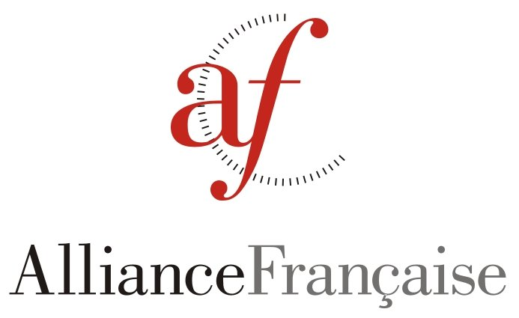

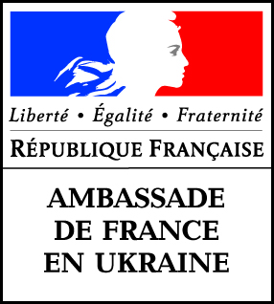

- APFU -
Association des Professeurs
de Français d’Ukraine


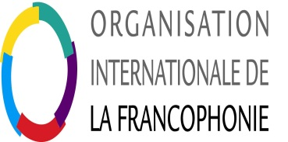
CONCOURS FRANCOPHONIE 2015 « Expression LIBRE ! »
REGLEMENT

Article 1 : Organisateurs
Dans le cadre de la 20ème édition de la Semaine de la langue française et de la Francophonie, l’Ambassade de France en Ukraine et le réseau des Instituts français et Alliances françaises en Ukraine organisent, en partenariat avec l’Association des professeurs de français d’Ukraine (APFU), le concours de la francophonie 2015 « Expression LIBRE ! ».

Article 2 : Public
Ce concours s’adresse aux jeunes Ukrainiens francophones, élèves et étudiants inscrits dans tout établissement scolaire ou universitaire public ou privé, âgés de 12 à 25 ans : les élèves de 12 à 17 ans des classes de 6ème, 7ème, 8ème, 9ème, 10ème et 11ème, ainsi que les étudiants de 18 à 25 ans.

Article 3 : Production
Les participants sont invités à donner leur opinion, dans une vidéo de 2 à 3’, en répondant à la question :
« Et toi, penses-tu que la liberté d’expression est dangereuse ? Ou en danger ? ».
Ce sujet est accompagné de 3 citations et 2 dessins, publiés sur le flyer et l’affiche du concours, ainsi que d’une sitographie informative, afin de nourrir la réflexion des participants.

Article 4 : Date limite d’envoi des productions
La date limite de participation est fixée au 10 mars 2015. Les participants doivent envoyer leur vidéo, ainsi que la fiche de participation complétée, à l’adresse mail : francophonie.ukraine@gmail.com

Article 5 : Sélection
Un jury, composé de représentants de l’Ambassade de France et de l’Association des Professeurs d’Ukraine, se réunira le 11 mars pour sélectionner 9 lauréats, soit 3 dans 3 catégories :
- Catégorie COLLEGIENS : élèves de de 12 à 14 ans des classes de 6ème, 7ème, 8ème
- Catégorie LYCEENS : élèves de 15 à 17 ans des classes de 9ème, 10ème, 11ème
- Catégorie ETUDIANTS : étudiants de 18 à 25 ans

Article 6 : Résultats
Les résultats seront publiés sur les sites de l’Ambassade et du réseau culturel des Instituts français et Alliances françaises le 20 mars 2015.

Article 7 : Prix

